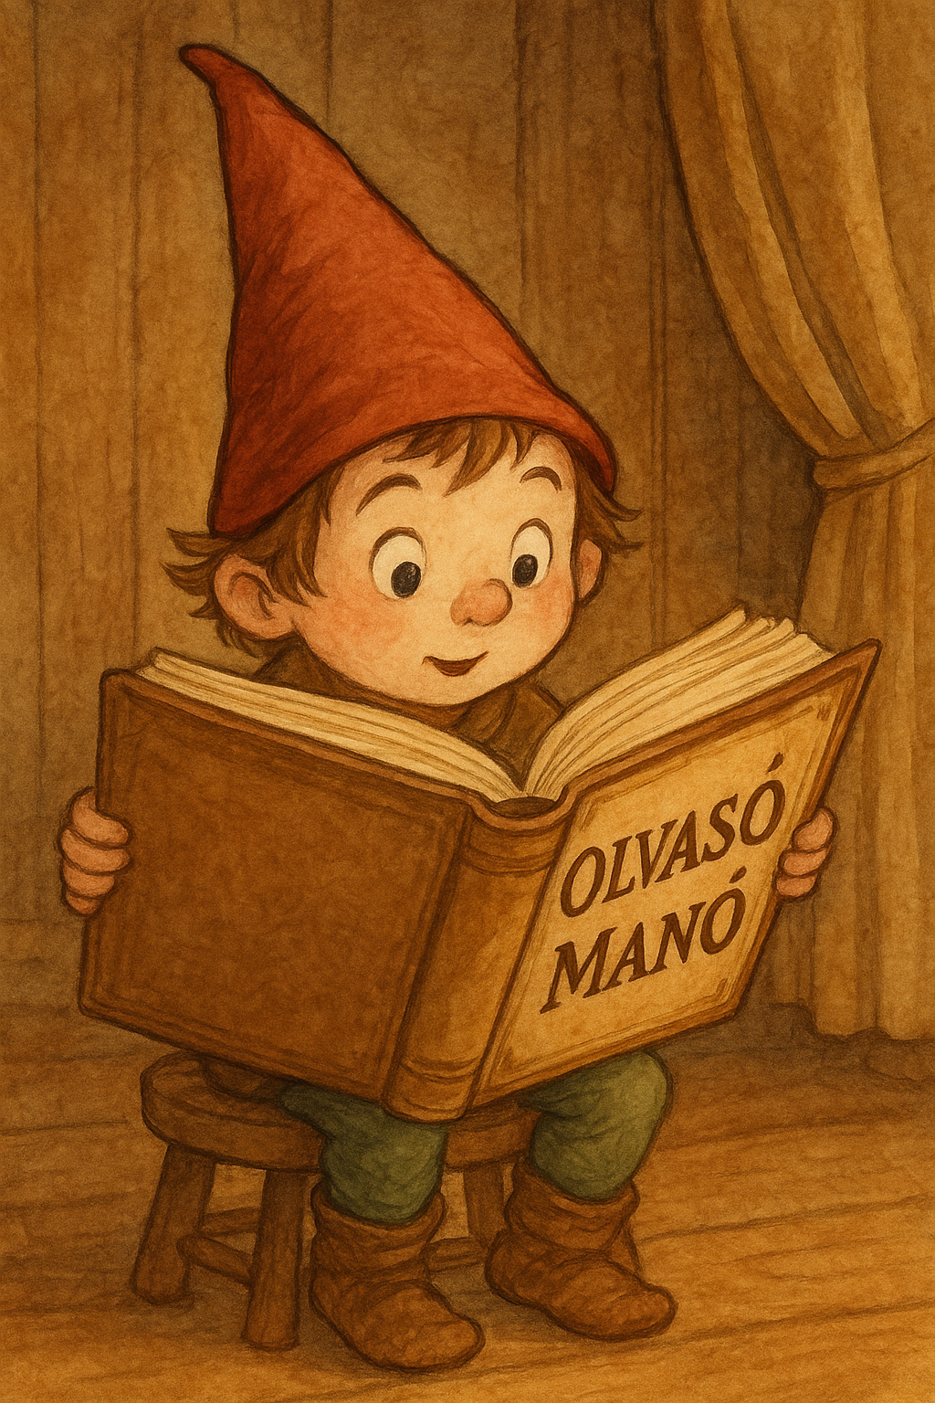
Herzog, Annette: Na de ki kérdez egy kandúrt?

1. Mi volt az a két dolog, amit Anna kért a szülinapjára?

…………………………………………………………………………………………………..
…………………………………………………………………………………………………..
…………………………………………………………………………………………………..

2. Arisztotelész megszökött a családtól, s egyedül kóborolt az utcán. Kiktől, kit és hogyan mentett meg a kandúr?
…………………………………………………………………………………………………..
…………………………………………………………………………………………………..
…………………………………………………………………………………………………..

3. Hogyan akadályozta meg Arisztotelész, hogy betörjenek Annáékhoz?

…………………………………………………………………………………………………..
…………………………………………………………………………………………………..
…………………………………………………………………………………………………..

Neved, e-mail címed:
…………………………………………………………………………………………………..
Iskolád, osztályod:
…………………………………………………………………………………………………..
Lakcímed: ………………………………………………………………………………………

